KẾ HOẠCH BÀI DẠY HOẠT ĐỘNG TRẢI NGHIỆM, HƯỚNG NGHIỆP 12
CHỦ ĐỀ 1. PHÁT TRIỂN CÁC MỐI QUAN HỆ TỐT ĐẸP VỚI THẦY CÔ VÀ CÁC BẠN
(Số tiết: 9 — tuần 1 đến tuần 3, tiết 1 đến tiết 9)
Giáo viên: Huỳnh Phương Lam
I. MỤC TIÊU
1. Kiến thức – yêu cầu cần đạt
Sau chủ đề này, học sinh:
– Nêu được cách nuôi dưỡng, giữ gìn và mở rộng các mối quan hệ tốt đẹp với thầy cô và với bạn bè; thực hiện được các cách đó trong tình huống cụ thể của năm học cuối cấp.
– Nêu được các cách hợp tác với mọi người trong hoạt động chung của lớp và của nhà trường; thực hiện được cách hợp tác ấy khi cùng nhóm làm một sản phẩm chung.
– Thể hiện được lập trường, quan điểm phù hợp khi phân tích dư luận xã hội về quan hệ bạn bè trên mạng xã hội.
– Thể hiện được cách giải quyết mâu thuẫn trong các mối quan hệ bạn bè, giữ được tình bạn sau khi mâu thuẫn đã được xử lí.
– Lập được kế hoạch hoạt động xây dựng truyền thống nhà trường và hoạt động theo chủ đề của Đoàn Thanh niên Cộng sản Hồ Chí Minh theo phương thức hợp tác; thực hiện và báo cáo được kết quả của kế hoạch đó.
– Đánh giá được ý nghĩa của hoạt động phát triển các mối quan hệ và hoạt động xây dựng truyền thống nhà trường đối với cá nhân và đối với tập thể.
– Phát triển được các mối quan hệ tốt đẹp với thầy cô và các bạn trong nhà trường bằng những việc làm cụ thể của bản thân.
2. Năng lực
Năng lực trải nghiệm, hướng nghiệp: năng lực thích ứng với cuộc sống khi giữ và mở rộng quan hệ ở năm học cuối cấp, lúc nhiều bạn sắp rẽ sang những hướng khác nhau; năng lực thiết kế và tổ chức hoạt động khi lập kế hoạch xây dựng truyền thống nhà trường, phân công nhiệm vụ và viết báo cáo kết quả.
Năng lực chung: tự chủ và tự học khi tự soi lại cách mình đang giữ quan hệ với thầy cô và bạn bè; giao tiếp và hợp tác khi làm việc nhóm, khi thuyết phục và khi hoà giải mâu thuẫn; giải quyết vấn đề và sáng tạo khi xử lí các tình huống quan hệ trong sách giáo khoa và trong đời sống của lớp.
Năng lực số và AI (theo Phụ lục 3)
2.5.NC1c – giao tiếp trong môi trường số phù hợp với người nhận và với bối cảnh. Cụ thể trong chủ đề này: học sinh soạn trên phiếu giấy một thư điện tử xin thầy cô xác nhận hồ sơ, rồi đặt cạnh một tin nhắn cùng nội dung gửi cho bạn thân, chỉ ra ba khác biệt về xưng hô, mức trang trọng và cách mở đầu – kết thúc; giáo viên gõ lại một bản trên máy của lớp để cả lớp cùng soi.
12.A3 – trách nhiệm công dân trong xã hội có trí tuệ nhân tạo. Cụ thể trong chủ đề này: giáo viên chiếu một đoạn do phần mềm trí tuệ nhân tạo viết về mâu thuẫn bạn bè tuổi mười tám, học sinh đối chiếu với chuyện có thật của lớp mình, chỉ ra ý nào dùng được và ý nào nếu đăng lên mạng thì có thể làm tổn thương người khác, kèm lí do.
Minh chứng: phiếu đối chiếu thư điện tử với tin nhắn kèm ba khác biệt đã chỉ ra; phiếu soi đoạn văn của máy có cột dùng được – không nên đăng – lí do; bản kế hoạch và báo cáo kết quả hoạt động xây dựng truyền thống nhà trường của nhóm.
3. Phẩm chất
Nhân ái: biết ơn thầy cô đã dạy dỗ mình suốt những năm phổ thông; giữ liên lạc cả khi thầy cô đã chuyển công tác.
Trung thực: nhận đúng phần lỗi của mình khi có mâu thuẫn với bạn, không đổ cho hoàn cảnh.
Trách nhiệm: làm tròn phần việc được nhóm phân công, không để nhóm phải làm thay.
Chăm chỉ: kiên trì giữ liên lạc và nuôi dưỡng những mối quan hệ đã có, không để tình bạn nhạt đi vì bận rộn năm cuối cấp.
II. THIẾT BỊ DẠY HỌC VÀ HỌC LIỆU
Giáo viên: sách giáo khoa Hoạt động trải nghiệm, hướng nghiệp 12 (Kết nối tri thức với cuộc sống), trang 5–13 và sách giáo viên; tivi và một máy tính của lớp có nối Internet; giấy A3, giấy A4, bút màu, giấy nhớ nhiều màu; bản in các tình huống ở trang 8 và trang 12; bản in khung kế hoạch và khung báo cáo ở trang 9, trang 10; bản in sẵn một đoạn văn do phần mềm trí tuệ nhân tạo viết về mâu thuẫn bạn bè, mỗi nhóm một tờ; phiếu học tập ở Phụ lục 1; một bài hát hoặc đoạn phim ngắn về tình thầy trò để khởi động.
Học sinh: sách giáo khoa, vở, bút; một tấm ảnh hoặc kỉ vật gắn với thầy cô, bạn bè mà em muốn kể; danh sách các hoạt động của lớp mà em đã tham gia trong hai năm trước.
Phương án dự phòng: khi mất điện hoặc mất mạng, giáo viên dùng bản in đoạn văn của phần mềm trí tuệ nhân tạo và bản in các tình huống đã chuẩn bị từ trước; toàn bộ nhiệm vụ vẫn làm trọn được trên phiếu giấy vì học sinh không cần thiết bị riêng. Thư điện tử mẫu được viết tay lên bảng thay cho việc gõ trên máy.
An toàn: chỉ giáo viên thao tác trên máy của lớp. Học sinh không đăng nhập tài khoản cá nhân, không đưa tên thật, số điện thoại, địa chỉ của mình hay của bạn lên bất kì trang nào. Khi kể chuyện mâu thuẫn, lớp dùng tên giả định, không nêu tên bạn có thật và không quay phim, chụp ảnh phần chia sẻ riêng tư. Sản phẩm nhóm chỉ dán trong lớp, không đăng lên mạng khi chưa hỏi ý kiến người trong ảnh.
III. TIẾN TRÌNH DẠY HỌC
Mạch bài: soi lại quan hệ đang có → học cách nuôi dưỡng và cách hợp tác → giữ đúng mực khi giao tiếp với thầy cô và trên mạng → cùng nhau làm một việc cho trường → hoà giải khi có mâu thuẫn → nhìn lại ý nghĩa của tất cả.
Tiết | Câu hỏi hoặc nội dung trung tâm | Sản phẩm nối tiếp | Thời gian
1 | Ba năm qua em đã giữ quan hệ với thầy cô và bạn bè bằng cách nào? | Bảng hai cột cách nuôi dưỡng quan hệ với thầy cô và với bạn bè | 45 phút
2 | Hợp tác thế nào để cả nhóm cùng làm được việc chung? | Thẻ bảy cách hợp tác kèm ví dụ có thật của lớp | 45 phút
3 | Nói với thầy cô và nhắn với bạn khác nhau ở chỗ nào? | Phiếu đối chiếu thư điện tử với tin nhắn, ba khác biệt | 45 phút
4 | Dư luận về tình bạn trên mạng đúng đến đâu? | Bảng lập trường của nhóm cho hai dư luận, kèm dẫn chứng | 45 phút
5 | Đoạn văn do máy viết về mâu thuẫn bạn bè dùng được đến đâu? | Phiếu soi ba cột: dùng được – không nên đăng – lí do | 45 phút
6 | Kế hoạch xây dựng truyền thống nhà trường gồm những mục nào? | Bản kế hoạch sáu mục kèm bảng phân công của nhóm | 45 phút
7 | Kế hoạch chạy thật cho kết quả gì và rút được kinh nghiệm nào? | Báo cáo kết quả hoạt động ba phần của nhóm | 45 phút
8 | Khi mâu thuẫn đã đến đỉnh điểm thì xử lí ra sao? | Ba kịch bản sắm vai và bảng ba bước hoà giải | 45 phút
9 | Tất cả những việc trên có ý nghĩa gì với em và với lớp? | Phiếu bốn ô ý nghĩa và kế hoạch tham gia hoạt động của cá nhân | 45 phút
TIẾT 1. NUÔI DƯỠNG, GIỮ GÌN VÀ MỞ RỘNG QUAN HỆ VỚI THẦY CÔ VÀ BẠN BÈ
Hoạt động 1. Mở đầu – Người ấy còn giữ liên lạc với em không (8′)
a) Mục tiêu: Khơi lên nhu cầu nhìn lại các mối quan hệ đang có ở năm học cuối cấp và làm xuất hiện câu hỏi: quan hệ tốt đẹp được giữ bằng cách nào.
b) Nội dung: Giáo viên chiếu khung định hướng nội dung hoạt động ở sách giáo khoa trang 6, sau đó nêu một câu hỏi mở: kể tên ba người ở trường mà em quý nhưng đã lâu không nói chuyện. Học sinh trả lời ba câu hỏi ở mục A của Phụ lục 1.
c) Sản phẩm: Ba câu trả lời ngắn của mỗi học sinh ở mục A Phụ lục 1; danh sách những lí do khiến quan hệ nhạt dần được ghi lên bảng lớp.
d) Tổ chức thực hiện
1. Chuyển giao nhiệm vụ (1′): Giáo viên phát Phụ lục 1, chiếu khung định hướng nội dung ở trang 6 và yêu cầu mỗi em viết câu trả lời cho ba câu hỏi ở mục A trong ba phút.
2. Thực hiện nhiệm vụ (3′): Học sinh viết cá nhân. Giáo viên đi một vòng, nhắc các em viết tên viết tắt hoặc tên gọi thân mật, không cần ghi tên đầy đủ của ai.
3. Báo cáo, thảo luận (3′): Năm học sinh đọc câu trả lời. Giáo viên gom các lí do khiến quan hệ nhạt dần lên bảng: bận học, ngại nhắn trước, không có dịp gặp, giận nhau chưa làm lành.
4. Kết luận, nhận định (1′): GV chốt: Quan hệ tốt đẹp không tự nó bền. Những lí do vừa ghi lên bảng đều có cách gỡ, và chín tiết tới của chủ đề này chính là đi tìm những cách ấy.
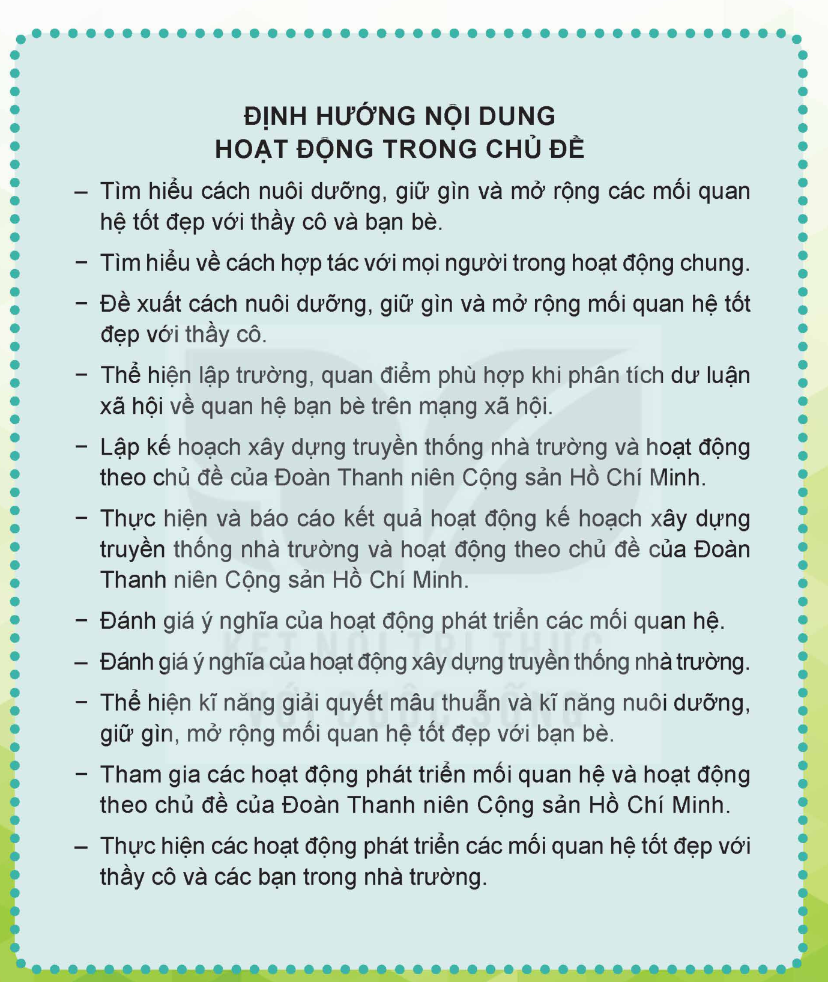
Khung định hướng nội dung hoạt động trong chủ đề — SGK trang 6
Hoạt động 2. Hình thành kiến thức mới và giải quyết vấn đề
a) Mục tiêu: Đi hết mười một định hướng nội dung của chủ đề ở sách giáo khoa trang 6, từ cách nuôi dưỡng quan hệ và cách hợp tác đến kế hoạch xây dựng truyền thống nhà trường và kĩ năng giải quyết mâu thuẫn.
b) Nội dung: Mười một nhiệm vụ nối tiếp nhau, trải từ tiết 1 đến tiết 9, bám tám hoạt động của sách giáo khoa trang 7 đến trang 13.
c) Sản phẩm: Chuỗi sản phẩm ghi ở cột thứ ba của bảng mạch tiết phía trên; toàn bộ được lưu vào Phụ lục 1 của từng học sinh và giấy A3 của nhóm.
d) Tổ chức thực hiện
Nhiệm vụ 2.1. Cách nuôi dưỡng, giữ gìn và mở rộng quan hệ với thầy cô và bạn bè (37′)
a) Mục tiêu: Chia sẻ được cách bản thân đã làm để giữ quan hệ tốt đẹp với thầy cô và bạn bè; nêu được các cách nuôi dưỡng, giữ gìn và mở rộng những mối quan hệ ấy.
b) Nội dung: Học sinh làm việc theo nhóm với gợi ý ở hoạt động 1 sách giáo khoa trang 7. Sách chia gợi ý thành hai vế: đối với thầy cô có sáu cách từ thể hiện sự kính trọng đến tham gia hoạt động văn hoá văn nghệ, thể dục thể thao cùng thầy cô; đối với bạn bè có sáu cách từ chủ động làm quen đến tham gia các diễn đàn, câu lạc bộ. Mỗi nhóm chép lại các cách đó, đánh dấu cách nhóm đã từng làm và thêm ít nhất hai cách mới.
c) Sản phẩm: Bảng hai cột trên giấy A3: cột thầy cô và cột bạn bè, mỗi cột có ít nhất tám cách, trong đó có hai cách do nhóm tự nghĩ; mỗi cách kèm một ví dụ có thật của lớp.
d) Tổ chức thực hiện
1. Chuyển giao nhiệm vụ (4′): Giáo viên chia lớp thành sáu nhóm, phát mỗi nhóm một tờ A3 kẻ sẵn hai cột và nêu rõ sản phẩm phải nộp: mỗi cách phải đi kèm một ví dụ có thật, không viết chung chung.
2. Thực hiện nhiệm vụ (18′): Các nhóm đọc gợi ý ở trang 7, chép vào đúng cột, đánh dấu cách nhóm đã làm rồi nghĩ thêm cách mới. Giáo viên đi từng nhóm, hỏi các nhóm viết chung chung hai câu: em làm việc đó lần gần nhất là khi nào, và thầy cô hoặc bạn đã phản hồi ra sao.
3. Báo cáo, thảo luận (10′): Ba nhóm treo bảng và trình bày, mỗi nhóm khoảng ba phút. Ba nhóm còn lại chỉ ra cách nào của bạn mà nhóm mình chưa nghĩ tới, và cách nào khó làm ở lớp mình.
4. Kết luận, nhận định (5′): GV chốt: Nuôi dưỡng là làm đều những việc nhỏ, giữ gìn là không để hiểu lầm tích lại, mở rộng là chủ động bước tới trước. Năm cuối cấp bận nhưng cũng là năm cuối để nói với thầy cô và bạn bè những điều còn để dành.
TIẾT 2. HỢP TÁC VỚI MỌI NGƯỜI TRONG HOẠT ĐỘNG CHUNG
Kết nối hai tiết (3′): Tiết trước lớp đã có bảng hai cột về cách giữ quan hệ. Tiết này bước sang một tình huống khó hơn: khi phải cùng nhau làm một việc chung, quan hệ tốt đẹp được thử thách bằng chính cách mỗi người nhận và làm phần việc của mình.
Nhiệm vụ 2.2. Bảy cách hợp tác hiệu quả trong hoạt động chung (42′)
a) Mục tiêu: Chia sẻ được hiểu biết của bản thân về cách hợp tác với mọi người trong hoạt động chung của lớp, của trường; xác định được những cách hợp tác đem lại hiệu quả.
b) Nội dung: Theo hoạt động 2 sách giáo khoa trang 7 và trang 8, sách gợi ý bảy cách hợp tác: đặt ra mục tiêu chung; tham gia đóng góp ý tưởng hoạt động; biết lắng nghe người khác; tôn trọng các quyết định chung của nhóm; hoàn thành tốt các nhiệm vụ nhóm phân công; quan tâm hỗ trợ thành viên khác khi cần thiết; có trách nhiệm với sản phẩm, kết quả của hoạt động chung. Mỗi nhóm nhận một hoạt động có thật mà lớp đã làm ở lớp 10 hoặc lớp 11 rồi soi lại theo bảy cách đó.
c) Sản phẩm: Bộ bảy thẻ giấy của nhóm, mỗi thẻ ghi một cách hợp tác kèm một câu kể lại nhóm đã làm được hay chưa làm được trong hoạt động có thật; hai thẻ được đánh dấu là điểm yếu cần sửa của nhóm.
d) Tổ chức thực hiện
1. Chuyển giao nhiệm vụ (5′): Giáo viên phát mỗi nhóm bảy thẻ giấy màu và nhắc lại ba hoạt động chung mà khối 12 vừa trải qua để các nhóm chọn: chuẩn bị đêm văn nghệ, dọn vệ sinh khu tưởng niệm, làm báo tường. Mỗi nhóm chọn một hoạt động khác nhau.
2. Thực hiện nhiệm vụ (20′): Các nhóm chép bảy cách hợp tác lên bảy thẻ, mỗi thẻ viết thêm một câu kể lại chuyện thật, rồi đánh dấu hai thẻ nhóm còn yếu. Giáo viên gợi ý các nhóm chỉ nói việc, không nêu tên bạn nào làm chưa tốt.
3. Báo cáo, thảo luận (12′): Các nhóm dán thẻ lên bảng theo bảy hàng ngang tương ứng bảy cách. Lớp nhìn cả bảng và tìm xem cách nào bị nhiều nhóm đánh dấu là điểm yếu nhất.
4. Kết luận, nhận định (5′): GV chốt: Hợp tác không phải là chia đều công việc rồi ai làm phần nấy. Bốn cách đầu giữ cho nhóm cùng nhìn về một hướng, ba cách sau giữ cho nhóm không bỏ rơi ai. Thiếu một trong bảy, sản phẩm chung vẫn xong nhưng quan hệ trong nhóm sẽ sứt mẻ.
TIẾT 3. GIỮ ĐÚNG MỰC KHI GIAO TIẾP VỚI THẦY CÔ
Kết nối hai tiết (3′): Bảy cách hợp tác ở tiết trước đều cần đến lời nói. Tiết này lớp soi kĩ chính lời nói ấy: cùng một việc nhưng nói với thầy cô và nhắn với bạn phải khác nhau như thế nào.
Nhiệm vụ 2.3. Ứng xử để giữ và mở rộng quan hệ tốt đẹp với thầy cô (20′)
a) Mục tiêu: Đề xuất được cách ứng xử thể hiện việc nuôi dưỡng, giữ gìn và mở rộng mối quan hệ tốt đẹp với thầy cô trong hai tình huống cụ thể.
b) Nội dung: Hai tình huống ở hoạt động 3 sách giáo khoa trang 8. Tình huống 1: ngày mai là buổi dạy cuối cùng ở trường của thầy Kiên, giáo viên dạy Tin học lớp 12B, thầy là người được cả lớp rất quý mến; các bạn lớp 12B nên làm gì để tiếp tục duy trì mối quan hệ tốt đẹp khi thầy chuyển công tác. Tình huống 2: Hương mới tham gia Câu lạc bộ Khoa học của trường, sau buổi nghe cô Dung nói chuyện chuyên đề, Hương rất ngưỡng mộ và muốn được gần gũi, học hỏi nhiều hơn từ cô; Hương nên làm gì.
c) Sản phẩm: Hai phương án ứng xử của mỗi nhóm, mỗi phương án nêu rõ làm việc gì, làm vào lúc nào và ai là người bắt đầu; ghi vào mục B Phụ lục 1.
d) Tổ chức thực hiện
1. Chuyển giao nhiệm vụ (2′): Giáo viên phát bản in hai tình huống, chia lớp thành sáu nhóm và giao mỗi nhóm xử lí cả hai tình huống, nhưng chỉ trình bày một tình huống được bốc thăm.
2. Thực hiện nhiệm vụ (10′): Các nhóm bàn cách ứng xử. Giáo viên nhắc rằng tình huống 1 là giữ quan hệ đã có ở khoảng cách xa, còn tình huống 2 là mở một quan hệ mới với người mình chưa quen; hai việc ấy cần hai cách bắt đầu khác nhau.
3. Báo cáo, thảo luận (5′): Bốn nhóm trình bày, hai nhóm cho mỗi tình huống. Lớp so sánh: phương án nào giữ được sự tự nhiên, phương án nào làm thầy cô khó xử.
4. Kết luận, nhận định (3′): GV chốt: Với thầy cô đã chuyển đi, việc giữ liên lạc nên nhẹ và đều, ví dụ một lời chúc dịp lễ hoặc một tin báo kết quả thi. Với thầy cô mới quen, bước đầu tiên là hỏi một câu đúng chuyên môn của thầy cô, chứ không phải một lời khen chung chung.
Nhiệm vụ 2.4. Thư gửi thầy cô và tin nhắn gửi bạn khác nhau ở đâu (22′)
a) Mục tiêu: Nhận ra được rằng cùng một nội dung nhưng người nhận khác nhau thì cách viết trong môi trường số phải khác nhau; viết được một thư điện tử đúng mực gửi thầy cô.
b) Nội dung: Học sinh viết trên phiếu giấy hai bản cùng một nội dung: xin thầy cô chủ nhiệm xác nhận một loại giấy tờ trong hồ sơ xét tuyển. Bản thứ nhất là thư điện tử gửi thầy cô, có dòng tiêu đề, lời chào, phần nội dung và lời cảm ơn. Bản thứ hai là tin nhắn gửi bạn thân nhờ bạn nhắc hộ. Sau đó đặt hai bản cạnh nhau và chỉ ra ba khác biệt.
c) Sản phẩm: Phiếu đối chiếu ở mục C Phụ lục 1: hai bản viết tay và bảng ba khác biệt về xưng hô, mức trang trọng, cách mở đầu và kết thúc.
d) Tổ chức thực hiện
1. Chuyển giao nhiệm vụ (3′): Giáo viên nêu nhiệm vụ và viết lên bảng bốn phần bắt buộc của một thư điện tử: dòng tiêu đề, lời chào, nội dung chính, lời cảm ơn và kí tên.
2. Thực hiện nhiệm vụ (10′): Học sinh viết hai bản trên phiếu. Giáo viên đi một vòng, nhắc các em còn để trống dòng tiêu đề và các em viết thư cho thầy cô mà vẫn dùng lối nói tắt như nhắn tin.
3. Báo cáo, thảo luận (6′): Ba học sinh đọc cả hai bản của mình. Giáo viên gõ lại một bản thư điện tử lên máy của lớp, chiếu lên tivi để cả lớp cùng sửa chung ba chỗ.
4. Kết luận, nhận định (3′): GV chốt: Người nhận quyết định cách viết. Với thầy cô, một dòng tiêu đề rõ và một lời chào đúng mực đã nói lên sự tôn trọng trước cả khi đọc nội dung. Kĩ năng này còn theo các em suốt quãng đường sau khi rời trường.
TIẾT 4. LẬP TRƯỜNG TRƯỚC DƯ LUẬN VỀ TÌNH BẠN TRÊN MẠNG XÃ HỘI
Kết nối hai tiết (3′): Tiết trước lớp đã thấy lời nói phải đổi theo người nhận. Tiết này đi xa hơn: trước những câu nói quen tai về tình bạn trên mạng, em có giữ được cách nhìn của riêng mình không.
Nhiệm vụ 2.5. Thể hiện lập trường trước hai dư luận về quan hệ bạn bè trên mạng (42′)
a) Mục tiêu: Thể hiện được lập trường, quan điểm của bản thân và của nhóm khi phân tích dư luận xã hội về quan hệ bạn bè trên mạng xã hội; rút ra được bài học kinh nghiệm cho mình.
b) Nội dung: Hai dư luận nêu ở hoạt động 4 sách giáo khoa trang 8. Dư luận thứ nhất: mạng xã hội là ảo nên quan hệ bạn bè trên mạng xã hội cũng chỉ là ảo. Dư luận thứ hai: mạng xã hội giúp chúng ta mở rộng được quan hệ bạn bè, kết thân được với nhiều người từ khắp nơi trên thế giới. Mỗi nhóm nhận một dư luận, tìm hai lí lẽ ủng hộ và hai lí lẽ phản bác, rồi chốt lập trường của nhóm.
c) Sản phẩm: Bảng lập trường của nhóm gồm bốn ô: lí lẽ ủng hộ, lí lẽ phản bác, lập trường của nhóm và một dẫn chứng có thật; kèm một câu bài học kinh nghiệm của mỗi cá nhân.
d) Tổ chức thực hiện
1. Chuyển giao nhiệm vụ (5′): Giáo viên viết hai dư luận lên bảng, chia lớp thành sáu nhóm và giao mỗi dư luận cho ba nhóm; nêu quy tắc: mỗi lí lẽ phải kèm một dẫn chứng, dẫn chứng dùng tên giả định.
2. Thực hiện nhiệm vụ (18′): Các nhóm tìm lí lẽ hai chiều rồi chốt lập trường. Giáo viên gợi mở bằng hai câu hỏi: một người bạn quen trên mạng có thể giúp em điều gì mà bạn cùng lớp không giúp được, và ngược lại điều gì chỉ bạn gặp mặt hằng ngày mới làm được.
3. Báo cáo, thảo luận (14′): Hai nhóm cùng một dư luận trình bày liền nhau để lớp thấy hai lập trường khác nhau trên cùng một câu nói. Lớp đặt câu hỏi phản biện, mỗi nhóm trả lời một câu.
4. Kết luận, nhận định (5′): GV chốt: Hai câu nói trên đều đúng một nửa. Quan hệ trên mạng là thật vì cảm xúc là thật, nhưng nó thiếu phần kiểm chứng mà đời thật có sẵn. Có lập trường nghĩa là nói được mình tin đến đâu và vì sao tin đến đó, chứ không phải chọn hẳn một phía.
TIẾT 5. SOI LẠI MỘT ĐOẠN VĂN DO MÁY VIẾT VỀ MÂU THUẪN BẠN BÈ
Kết nối hai tiết (3′): Tiết trước lớp đã tập giữ lập trường trước lời của số đông. Tiết này lớp giữ lập trường trước lời của máy: một đoạn văn trôi chảy do phần mềm trí tuệ nhân tạo viết ra.
Nhiệm vụ 2.6. Đoạn văn của máy dùng được đến đâu và đăng lên thì sao (42′)
a) Mục tiêu: Đối chiếu được nội dung do phần mềm trí tuệ nhân tạo tạo ra với trải nghiệm thật của lớp; chỉ ra được điều nào dùng được và điều nào có thể gây tổn thương nếu đem chia sẻ rộng, kèm lí do.
b) Nội dung: Giáo viên phát cho mỗi nhóm một bản in đoạn văn dài khoảng mười lăm dòng do phần mềm trí tuệ nhân tạo viết về đề tài mâu thuẫn bạn bè tuổi mười tám. Đoạn văn có chỗ đúng, có chỗ nói chung chung như thể mọi lớp đều giống nhau, và có một vài câu quy kết nặng nề. Nhóm đọc kĩ, cắt đoạn văn thành từng ý rồi xếp vào ba cột.
c) Sản phẩm: Phiếu ba cột của nhóm ở mục C Phụ lục 1: ý dùng được, ý không nên đăng, lí do; mỗi cột có ít nhất ba ý và mỗi ý ở cột thứ hai kèm một lí do cụ thể.
d) Tổ chức thực hiện
1. Chuyển giao nhiệm vụ (5′): Giáo viên phát bản in cho từng nhóm, nói rõ đoạn văn này do máy viết theo một yêu cầu chung, máy không hề biết lớp mình có chuyện gì. Việc của nhóm là đọc bằng con mắt của người trong cuộc.
2. Thực hiện nhiệm vụ (18′): Các nhóm cắt đoạn văn thành ý rồi xếp vào ba cột. Giáo viên nhắc tiêu chuẩn cho cột thứ hai: nếu bạn nào trong lớp đọc câu này mà thấy như đang nói về mình theo hướng xấu, thì câu đó không nên đăng.
3. Báo cáo, thảo luận (14′): Ba nhóm trình bày phiếu ba cột. Lớp so sánh: cùng một câu nhưng có nhóm xếp là dùng được, có nhóm xếp là không nên đăng; giáo viên để hai nhóm tranh luận và tự chốt.
4. Kết luận, nhận định (5′): GV chốt: Máy viết đúng ngữ pháp nhưng không chịu trách nhiệm về hậu quả. Người bấm nút chia sẻ mới là người chịu trách nhiệm. Trước khi đăng bất cứ nội dung nào do máy viết, hãy tự hỏi ai sẽ đọc và ai có thể bị tổn thương vì nó.
TIẾT 6. LẬP KẾ HOẠCH HOẠT ĐỘNG XÂY DỰNG TRUYỀN THỐNG NHÀ TRƯỜNG
Kết nối hai tiết (3′): Năm tiết vừa qua lớp đã học cách giữ quan hệ và cách giữ lập trường. Từ tiết này, cả lớp cùng nhau làm một việc thật cho ngôi trường sắp phải rời xa.
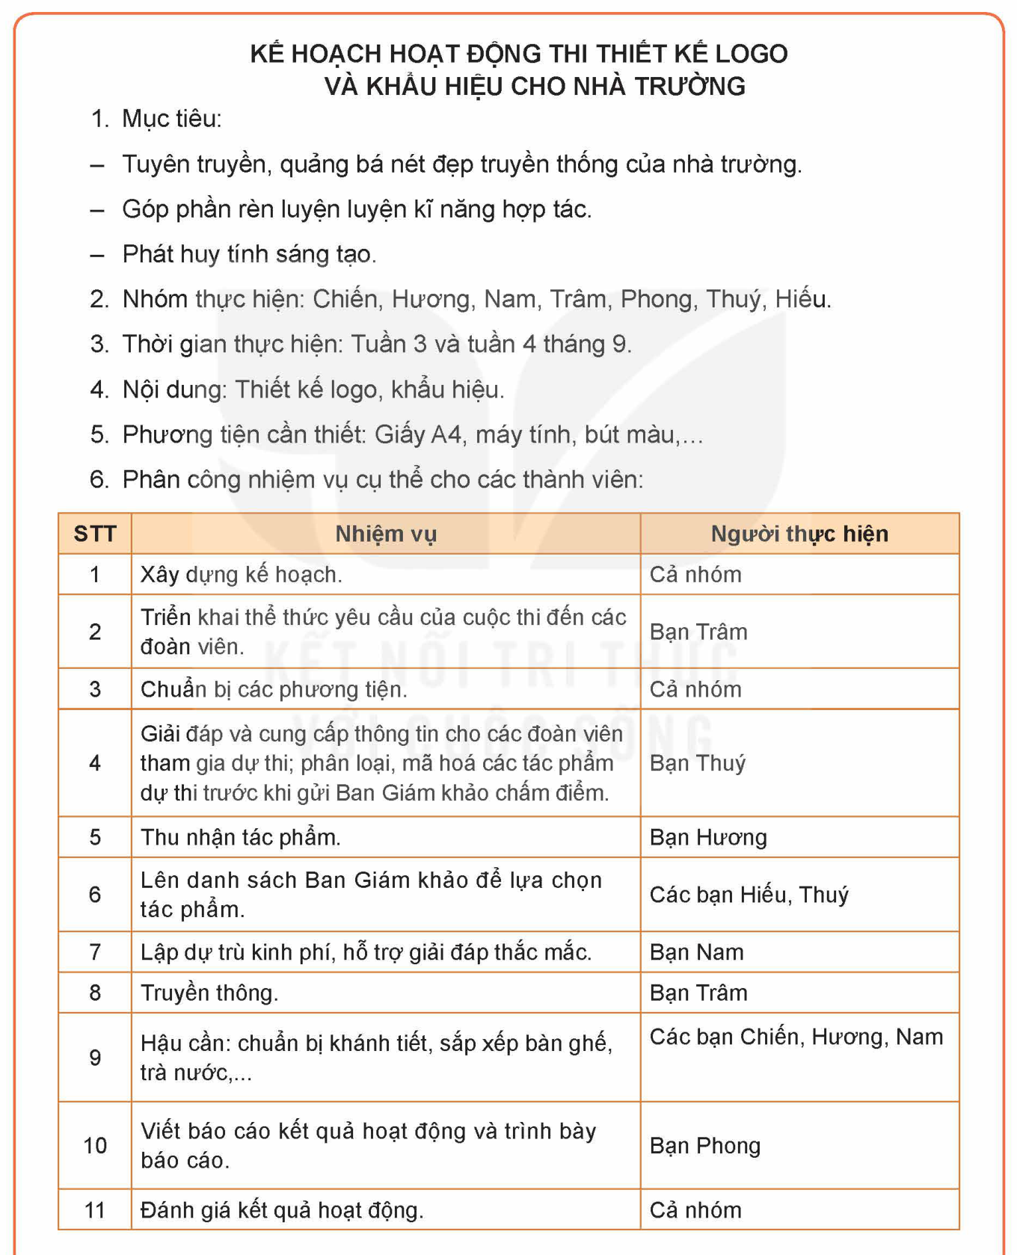
Kế hoạch mẫu hoạt động thi thiết kế logo và khẩu hiệu cho nhà trường — SGK trang 9
Nhiệm vụ 2.7. Chọn hoạt động và lập kế hoạch theo phương thức hợp tác (42′)
a) Mục tiêu: Lựa chọn và lập được một kế hoạch hoạt động xây dựng truyền thống nhà trường hoặc hoạt động theo chủ đề của Đoàn Thanh niên Cộng sản Hồ Chí Minh, có đủ mục tiêu, nhóm thực hiện, thời gian, nội dung, phương tiện và bảng phân công nhiệm vụ.
b) Nội dung: Kế hoạch mẫu ở hoạt động 5 sách giáo khoa trang 9 là kế hoạch hoạt động thi thiết kế logo và khẩu hiệu cho nhà trường, gồm sáu mục: mục tiêu với ba ý, nhóm thực hiện gồm bảy bạn là Chiến, Hương, Nam, Trâm, Phong, Thuý, Hiếu; thời gian thực hiện là tuần 3 và tuần 4 tháng 9; nội dung là thiết kế logo, khẩu hiệu; phương tiện cần thiết gồm giấy A4, máy tính, bút màu; và bảng phân công nhiệm vụ cụ thể có mười một dòng. Mỗi nhóm dùng khung này làm mẫu, thay bằng hoạt động của chính nhóm mình.
c) Sản phẩm: Bản kế hoạch của nhóm điền vào bảng D1 Phụ lục 1, đủ sáu mục theo mẫu trang 9, trong đó bảng phân công có ít nhất tám dòng và mỗi thành viên đều có tên ở ít nhất một dòng, kèm bốn cách hợp tác đã học ở tiết 2 được nhóm cam kết thực hiện.
d) Tổ chức thực hiện
1. Chuyển giao nhiệm vụ (5′): Giáo viên chiếu kế hoạch mẫu trang 9, chỉ ra sáu mục và nhấn mạnh mục hay bị làm qua loa nhất là bảng phân công; nêu ba hướng hoạt động để nhóm chọn: sổ tay truyền thống của khối 12, góc ảnh ba năm học, buổi giao lưu với học sinh khối 10.
2. Thực hiện nhiệm vụ (20′): Các nhóm chọn hoạt động rồi điền bảng D1. Giáo viên đi từng nhóm, kiểm hai điều: mỗi dòng phân công đã có tên người cụ thể chưa, và phương tiện nêu ra có nằm trong khả năng thật của lớp không.
3. Báo cáo, thảo luận (12′): Ba nhóm trình bày kế hoạch. Các nhóm còn lại đóng vai người duyệt và hỏi ba câu: việc này ai làm, làm xong vào ngày nào, và nếu người đó vắng thì ai thay.
4. Kết luận, nhận định (5′): GV chốt: Kế hoạch mẫu trong sách chia nhỏ đến mười một đầu việc cho bảy người, nghĩa là mỗi người nhận nhiều hơn một việc và có việc làm chung cả nhóm. Chia việc rõ như vậy thì lúc chạy thật mới không ai đứng ngoài và cũng không ai gánh hết.
TIẾT 7. THỰC HIỆN KẾ HOẠCH VÀ BÁO CÁO KẾT QUẢ HOẠT ĐỘNG
Kết nối hai tiết (3′): Giữa tiết 6 và tiết 7, các nhóm đã chạy kế hoạch của mình trong giờ sinh hoạt lớp và giờ ra chơi. Tiết này ngồi lại nhìn kết quả và viết thành một bản báo cáo đúng mẫu.
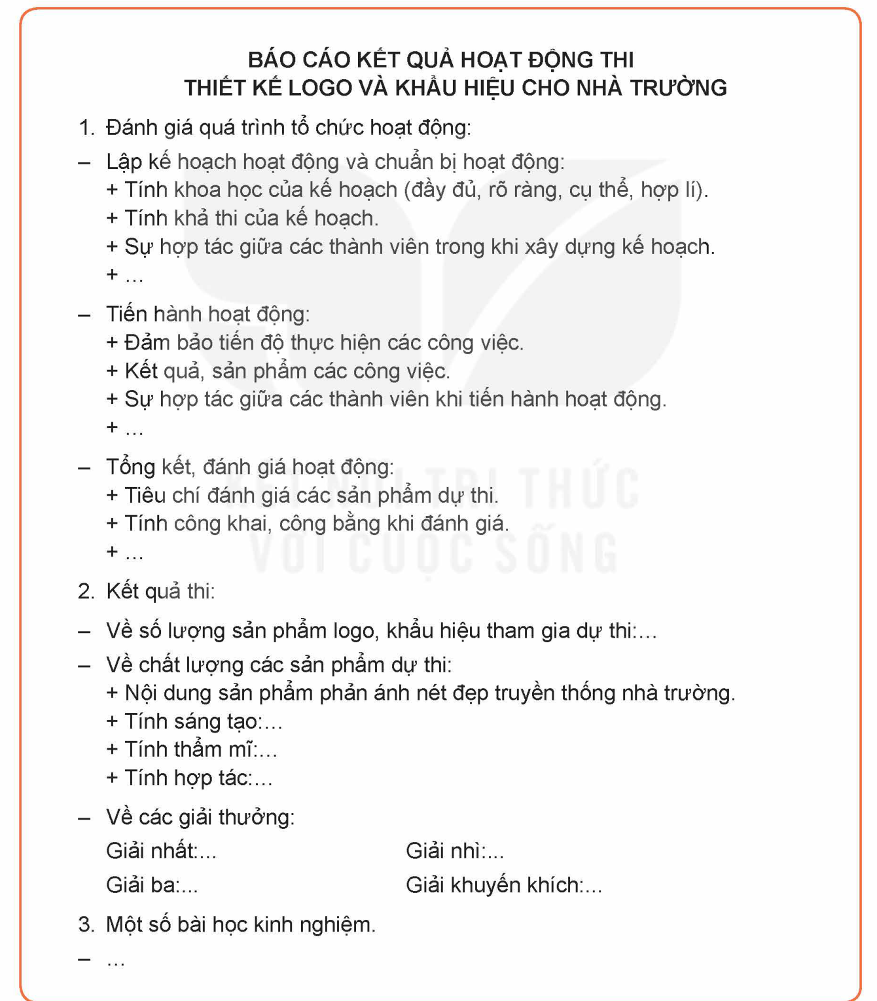
Khung báo cáo kết quả hoạt động thi thiết kế logo và khẩu hiệu — SGK trang 10
Nhiệm vụ 2.8. Tổng kết, đánh giá và viết báo cáo kết quả hoạt động (42′)
a) Mục tiêu: Hợp tác cùng các bạn thực hiện kế hoạch đã lập; tổng kết, đánh giá và viết được báo cáo kết quả hoạt động theo đúng khung gợi ý của sách giáo khoa.
b) Nội dung: Khung báo cáo ở sách giáo khoa trang 10 gồm ba phần. Phần một là đánh giá quá trình tổ chức hoạt động, xét theo ba chặng: lập kế hoạch và chuẩn bị, tiến hành hoạt động, tổng kết và đánh giá; mỗi chặng đều có một ý riêng về sự hợp tác giữa các thành viên. Phần hai là kết quả, xét về số lượng và chất lượng sản phẩm cùng các giải thưởng gồm giải nhất, giải nhì, giải ba, giải khuyến khích. Phần ba là một số bài học kinh nghiệm.
c) Sản phẩm: Bản báo cáo ba phần của nhóm viết trên giấy A3, có ít nhất một số liệu thật của hoạt động và hai bài học kinh nghiệm được viết thành câu cụ thể.
d) Tổ chức thực hiện
1. Chuyển giao nhiệm vụ (5′): Giáo viên chiếu khung báo cáo trang 10, chỉ rõ ba phần và lưu ý ba ý về sự hợp tác nằm rải ở cả ba chặng của phần một; phát mỗi nhóm một tờ A3.
2. Thực hiện nhiệm vụ (18′): Các nhóm viết báo cáo. Giáo viên đi từng nhóm, nhắc phần chất lượng sản phẩm phải bám bốn tiêu chí trong sách là nội dung phản ánh nét đẹp truyền thống nhà trường, tính sáng tạo, tính thẩm mĩ và tính hợp tác.
3. Báo cáo, thảo luận (14′): Các nhóm lần lượt báo cáo, mỗi nhóm khoảng ba phút, có trưng bày sản phẩm thật. Lớp ghi vào vở một điều học được từ nhóm bạn mà nhóm mình chưa làm được.
4. Kết luận, nhận định (5′): GV chốt: Phần đáng giá nhất của báo cáo không phải số sản phẩm thu về mà là ba ý về sự hợp tác và phần bài học kinh nghiệm, vì đó là chỗ lần tổ chức sau sẽ khác đi.
TIẾT 8. GIẢI QUYẾT MÂU THUẪN VÀ MỞ RỘNG QUAN HỆ VỚI BẠN BÈ
Kết nối hai tiết (3′): Làm việc chung suốt hai tiết vừa rồi, thế nào cũng có lúc va chạm. Tiết này lớp học cách gỡ những va chạm ấy, và cả cách bắt chuyện với một người mình chưa quen.
Nhiệm vụ 2.9. Sắm vai xử lí ba tình huống quan hệ bạn bè (20′)
a) Mục tiêu: Thể hiện được kĩ năng giải quyết mâu thuẫn và kĩ năng nuôi dưỡng, giữ gìn, mở rộng quan hệ tốt đẹp với các bạn qua ba tình huống của sách giáo khoa.
b) Nội dung: Ba tình huống ở hoạt động 7 sách giáo khoa trang 12. Tình huống 1: Tân và Mạnh là bạn cùng lớp, do trêu chọc thái quá và chê bai, nói xấu nhau mà tình bạn rạn nứt; xung đột lên đỉnh điểm khi Mạnh cho rằng Tân nhìn đểu mình và hẹn gặp sau giờ học để giải quyết dứt điểm; nếu là Tân em sẽ làm gì. Tình huống 2: Nga cần thêm thành viên có kĩ năng truyền thông cho dự án phát triển cộng đồng, biết bạn Phương lớp bên có năng lực nhưng chưa quen; nếu là Nga em sẽ làm gì. Tình huống 3: hết năm học Thanh sẽ đi du học, vừa buồn vì xa bạn vừa lo với các mối quan hệ mới; nếu là Thanh em sẽ làm gì.
c) Sản phẩm: Ba kịch bản sắm vai, mỗi kịch bản dài khoảng tám lượt lời, có ghi rõ nhóm dùng kĩ năng nào ở lượt nào.
d) Tổ chức thực hiện
1. Chuyển giao nhiệm vụ (2′): Giáo viên phát bản in ba tình huống, bốc thăm chia tình huống cho sáu nhóm, mỗi tình huống hai nhóm; nêu yêu cầu kịch bản phải có lượt lời của cả hai phía.
2. Thực hiện nhiệm vụ (10′): Các nhóm viết kịch bản và tập sắm vai. Giáo viên nhắc tình huống 1 cần hạ nhiệt trước rồi mới nói chuyện phải trái, tình huống 2 cần một lí do chính đáng để bắt chuyện, tình huống 3 cần một cách giữ liên lạc làm được đều đặn ở khoảng cách xa.
3. Báo cáo, thảo luận (5′): Ba nhóm lên sắm vai, mỗi nhóm một tình huống. Nhóm còn lại của cùng tình huống nhận xét một điểm hay và đề nghị một cách xử lí khác.
4. Kết luận, nhận định (3′): GV chốt: Ba tình huống là ba việc khác nhau. Giữ tình bạn đang rạn thì phải hạ giọng trước; mở quan hệ mới thì phải có việc chung để bắt đầu; giữ quan hệ ở xa thì phải có một thói quen liên lạc đủ nhẹ để duy trì được lâu.
Nhiệm vụ 2.10. Ba bước hoà giải khi mâu thuẫn đã lên cao (22′)
a) Mục tiêu: Rút ra được các bước giải quyết mâu thuẫn từ chính kịch bản vừa sắm vai; chia sẻ được một tình huống có thật mà bản thân đã xử lí.
b) Nội dung: Từ ba kịch bản vừa diễn, lớp cùng rút ra ba bước hoà giải: hạ nhiệt cảm xúc trước khi nói; nói về việc chứ không nói về người; thống nhất một điều cùng làm để không lặp lại. Sau đó mỗi học sinh chia sẻ theo yêu cầu thứ hai của hoạt động 7 trang 12: kể một tình huống mình đã từng thực hiện để giải quyết mâu thuẫn và mở rộng mối quan hệ với các bạn.
c) Sản phẩm: Sơ đồ ba bước hoà giải trên bảng lớp và một câu chuyện có thật của mỗi học sinh ghi vào mục B Phụ lục 1, dùng tên viết tắt.
d) Tổ chức thực hiện
1. Chuyển giao nhiệm vụ (3′): Giáo viên đặt câu hỏi để lớp cùng rút bước: trong ba kịch bản vừa xem, câu nói nào làm dịu tình hình và câu nói nào làm căng thêm; từ đó viết ba bước lên bảng.
2. Thực hiện nhiệm vụ (10′): Học sinh viết câu chuyện của mình vào Phụ lục 1, đối chiếu với ba bước để xem mình đã bỏ sót bước nào. Giáo viên nhắc lại quy ước dùng tên viết tắt.
3. Báo cáo, thảo luận (6′): Bốn học sinh chia sẻ câu chuyện. Lớp lắng nghe, không bình luận về người, chỉ nói mình đã gặp tình huống tương tự và đã làm gì.
4. Kết luận, nhận định (3′): GV chốt: Bước khó nhất là bước đầu tiên, vì lúc đang giận thì ai cũng muốn nói ngay. Lùi lại một buổi rồi mới nói không phải là né tránh mà là để lời nói còn cứu được tình bạn.
TIẾT 9. Ý NGHĨA CỦA CÁC HOẠT ĐỘNG VÀ TỔNG KẾT CHỦ ĐỀ
Kết nối hai tiết (3′): Tám tiết vừa qua lớp đã giữ quan hệ, đã cùng làm và đã hoà giải. Tiết cuối trả lời một câu hỏi lớn hơn: tất cả những việc ấy để lại gì cho em và cho tập thể lớp.
Hoạt động 3. Luyện tập – Đánh giá ý nghĩa của hoạt động phát triển quan hệ và xây dựng truyền thống nhà trường (20′)
a) Mục tiêu: Đánh giá được ý nghĩa của hoạt động phát triển các mối quan hệ và hoạt động xây dựng truyền thống nhà trường đối với cá nhân và đối với tập thể.
b) Nội dung: Bốn hướng gợi ý ở hoạt động 6 sách giáo khoa trang 11. Với hoạt động phát triển quan hệ, đối với cá nhân là tạo sự đa dạng trong các mối quan hệ, học hỏi kinh nghiệm, phát triển phẩm chất và năng lực, nhận được lời khuyên khi cần; đối với tập thể là tăng cường tinh thần đoàn kết, tạo tập thể vững mạnh, xây dựng trường học hạnh phúc. Với hoạt động xây dựng truyền thống nhà trường, đối với cá nhân là thêm tự hào và gắn bó, phát triển kĩ năng hợp tác, tạo động lực phấn đấu; đối với tập thể là hoàn thành công việc nhanh và hiệu quả, gắn kết các thành viên, quảng bá hình ảnh nhà trường, xây dựng khối đoàn kết giữa nhiều thế hệ học sinh.
c) Sản phẩm: Phiếu bốn ô của mỗi học sinh ở mục D2 Phụ lục 1, mỗi ô có ít nhất một ý và một dẫn chứng lấy từ chính hoạt động lớp vừa tổ chức ở tiết 6 và tiết 7.
d) Tổ chức thực hiện
1. Chuyển giao nhiệm vụ (3′): Giáo viên kẻ bảng bốn ô lên bảng lớp theo hai trục: hai loại hoạt động nhân với cá nhân và tập thể; làm mẫu một ô bằng dẫn chứng từ hoạt động của lớp.
2. Thực hiện nhiệm vụ (10′): Học sinh điền phiếu cá nhân rồi trao đổi theo cặp để bổ sung. Giáo viên yêu cầu em nào viết ý nghĩa mà không có dẫn chứng thì quay lại tìm trong báo cáo nhóm mình.
3. Báo cáo, thảo luận (4′): Sáu học sinh đọc phiếu, mỗi ô một em rưỡi, lớp gom lại thành bảng ý nghĩa chung.
4. Kết luận, nhận định (3′): GV chốt: Ý nghĩa với cá nhân là thứ chỉ mình em biết, còn ý nghĩa với tập thể là thứ người ngoài nhìn vào cũng thấy. Một hoạt động đáng giá khi có cả hai.
Hoạt động 4. Vận dụng – Kế hoạch tham gia hoạt động phát triển quan hệ và tự đánh giá (22′)
a) Mục tiêu: Kể được các hoạt động phát triển mối quan hệ tốt đẹp với thầy cô và các bạn mà bản thân có thể tham gia; xây dựng và bắt đầu thực hiện kế hoạch tham gia; tự đánh giá kết quả trải nghiệm chủ đề.
b) Nội dung: Theo hoạt động 8 sách giáo khoa trang 12 và trang 13, học sinh kể tên các hoạt động có thể tham gia rồi xây dựng kế hoạch theo năm gợi ý: mục đích tham gia, thời gian tham gia, công việc có thể tham gia, dự kiến sản phẩm, các thành viên cùng tham gia. Sau đó mỗi em hoàn thành phiếu tự đánh giá theo mười hai tiêu chí ở khung đánh giá cuối chủ đề trang 13, với hai mức Đạt hoặc Chưa đạt.
c) Sản phẩm: Kế hoạch tham gia của mỗi học sinh ở bảng D3 Phụ lục 1 và phiếu tự đánh giá mười hai tiêu chí đã đánh dấu; kèm nhật kí bốn tuần, mỗi tuần một dòng, nộp lại vào tiết sinh hoạt lớp cuối tháng.
d) Tổ chức thực hiện
1. Chuyển giao nhiệm vụ (3′): Giáo viên chiếu mười hai tiêu chí ở khung đánh giá cuối chủ đề trang 13, giải thích từng tiêu chí bằng đúng sản phẩm mà lớp đã làm trong chín tiết vừa qua.
2. Thực hiện nhiệm vụ (10′): Học sinh điền bảng kế hoạch D3 rồi đánh dấu phiếu tự đánh giá, ghi kèm tên sản phẩm chứng minh cho mỗi tiêu chí chọn mức Đạt.
3. Báo cáo, thảo luận (6′): Bốn học sinh chia sẻ kế hoạch tham gia và một tiêu chí mình chưa đạt. Lớp góp ý cách làm tiếp trong bốn tuần tới.
4. Kết luận, nhận định (3′): GV chốt: Chủ đề khép lại nhưng kế hoạch tham gia thì mới bắt đầu. Nhật kí bốn tuần và phiếu tự đánh giá là căn cứ để đánh giá thường xuyên của chủ đề này.
IV. ĐIỀU CHỈNH SAU BÀI DẠY
..............................................................................................
..............................................................................................
..............................................................................................
PHỤ LỤC 1. PHIẾU HỌC TẬP CHỦ ĐỀ 1 – DÙNG XUYÊN SUỐT CHỦ ĐỀ
Họ và tên: …………………………… Lớp: ………… Nhóm: …………
A. CÂU HỎI MỞ ĐẦU
1. Kể tên ba người ở trường mà em quý nhưng đã lâu không nói chuyện (dùng tên viết tắt).
2. Vì sao quan hệ với những người đó nhạt dần đi?
3. Năm học cuối cấp, em muốn giữ lại điều gì nhất trong các mối quan hệ ở trường?
B. PHIẾU KIẾN THỨC CHỦ ĐỀ 1
Nội dung | Ý chính (SGK nói gì?) | Ví dụ hoặc tình huống minh hoạ | Rút ra điều gì?
Gợi ý cách ghi → | Ghi ý chính trong SGK, 1–2 câu ngắn. | Nêu một tình huống, con số hoặc chuyện thật của lớp. | Viết một câu kết luận hoặc liên hệ bản thân.
1. Cách nuôi dưỡng, giữ gìn, mở rộng quan hệ với thầy cô và bạn bè
2. Cách hợp tác trong hoạt động chung
3. Lập trường trước dư luận về quan hệ bạn bè trên mạng xã hội
4. Kế hoạch và báo cáo hoạt động xây dựng truyền thống nhà trường
5. Giải quyết mâu thuẫn trong quan hệ bạn bè
Chuyện của em (viết ở tiết 8, dùng tên viết tắt):
– Mâu thuẫn xảy ra vì: ………………………………………………………………………
– Em đã làm gì: ……………………………………………………………………………
– Nhìn lại ba bước hoà giải, em đã bỏ sót bước nào: ………………………………………
C. MINH CHỨNG NĂNG LỰC SỐ – AI
C1. Thư gửi thầy cô và tin nhắn gửi bạn (làm ở tiết 3)
Cùng một việc: xin thầy cô chủ nhiệm xác nhận một giấy tờ trong hồ sơ xét tuyển. Em viết hai bản dưới đây rồi đặt cạnh nhau mà so.
Bản 1 – Thư điện tử gửi thầy cô:
Dòng tiêu đề: ………………………………………………………………………………
Lời chào: ……………………………………………………………………………………
Nội dung: ……………………………………………………………………………………
………………………………………………………………………………………………
Lời cảm ơn và kí tên: ………………………………………………………………………
Bản 2 – Tin nhắn gửi bạn thân nhờ nhắc hộ:
………………………………………………………………………………………………
Ba khác biệt em nhận ra:
1. Về cách xưng hô: …………………………………………………………………………
2. Về mức trang trọng: ……………………………………………………………………
3. Về cách mở đầu và kết thúc: ……………………………………………………………
C2. Soi đoạn văn do máy viết về mâu thuẫn bạn bè (làm ở tiết 5)
Đọc bản in thầy cô phát, cắt đoạn văn thành từng ý rồi xếp vào ba cột dưới đây.
Ý trong đoạn văn của máy | Dùng được hay không nên đăng? | Lí do (bám vào chuyện thật của lớp)
Câu hỏi cuối: trước khi bấm nút chia sẻ một nội dung do máy viết, em tự hỏi những gì?
………………………………………………………………………………………………
………………………………………………………………………………………………
D. LUYỆN TẬP VÀ VẬN DỤNG
D1. Kế hoạch hoạt động xây dựng truyền thống nhà trường (làm theo nhóm, tiết 6)
Mục của kế hoạch | Nhóm em điền vào đây
Tên hoạt động
1. Mục tiêu
2. Nhóm thực hiện
3. Thời gian thực hiện
4. Nội dung
5. Phương tiện cần thiết
6. Phân công nhiệm vụ cụ thể cho các thành viên:
STT | Nhiệm vụ | Người thực hiện
1
2
3
4
5
6
7
8
D2. Ý nghĩa của các hoạt động (làm cá nhân, tiết 9)
 | Đối với cá nhân em | Đối với tập thể lớp và nhà trường
Hoạt động phát triển các mối quan hệ
Hoạt động xây dựng truyền thống nhà trường
D3. Kế hoạch tham gia hoạt động phát triển quan hệ (làm cá nhân, tiết 9)
Mục đích tham gia | Thời gian tham gia | Công việc em tham gia | Dự kiến sản phẩm | Các bạn cùng tham gia
PHỤ LỤC 2. ĐÁP ÁN NGẮN – GIÁO VIÊN NHÌN NHANH
1. Gợi ý đáp án phiếu kiến thức (tham khảo)
Nội dung | Ý chính (SGK nói gì?) | Ví dụ hoặc tình huống | Rút ra điều gì?
1. Cách nuôi dưỡng, giữ gìn, mở rộng quan hệ với thầy cô và bạn bè | Trang 7 chia gợi ý thành hai vế. Với thầy cô: thể hiện sự kính trọng; hoàn thành nhiệm vụ học tập được giao; chủ động gặp gỡ, trao đổi nội dung học tập; thăm hỏi khi đau ốm; gửi lời chúc mừng dịp đặc biệt tới cả thầy cô đang dạy và thầy cô giáo cũ; tham gia hoạt động văn hoá văn nghệ, thể dục thể thao cùng thầy cô. | Với bạn bè: chủ động làm quen; giúp đỡ, quan tâm khi bạn khó khăn; chân thành, thiện chí, thấu hiểu khi giao tiếp; giữ liên lạc thường xuyên; đa dạng hình thức giao tiếp gồm gặp trực tiếp và trao đổi qua mạng xã hội; tham gia diễn đàn, câu lạc bộ và các hoạt động chung. | Ba việc khác nhau: nuôi dưỡng là làm đều đặn, giữ gìn là không để hiểu lầm tích lại, mở rộng là chủ động bước tới trước.
2. Cách hợp tác trong hoạt động chung | Trang 7 và trang 8 nêu bảy cách hợp tác hiệu quả trong hoạt động chung của lớp và của nhà trường. | Bảy cách: đặt ra mục tiêu chung; tham gia đóng góp ý tưởng; biết lắng nghe người khác; tôn trọng quyết định chung của nhóm; hoàn thành tốt nhiệm vụ được phân công; quan tâm hỗ trợ thành viên khác khi cần; có trách nhiệm với sản phẩm và kết quả chung. | Bốn cách đầu giữ cho nhóm cùng nhìn về một hướng, ba cách sau giữ cho nhóm không bỏ rơi ai.
3. Lập trường trước dư luận về quan hệ bạn bè trên mạng xã hội | Trang 8 nêu hai dư luận để học sinh thể hiện lập trường, sau đó yêu cầu chia sẻ bài học kinh nghiệm của bản thân. | Dư luận 1: mạng xã hội là ảo nên quan hệ bạn bè trên mạng cũng chỉ là ảo. Dư luận 2: mạng xã hội giúp mở rộng quan hệ, kết thân với nhiều người từ khắp nơi trên thế giới. | Có lập trường là nói được mình tin đến đâu và vì sao, chứ không phải chọn hẳn một phía.
4. Kế hoạch và báo cáo hoạt động xây dựng truyền thống nhà trường | Trang 9 cho kế hoạch mẫu sáu mục kèm bảng phân công; trang 10 cho khung báo cáo ba phần và gợi ý hợp tác khi thực hiện. | Kế hoạch mẫu: nhóm 7 bạn là Chiến, Hương, Nam, Trâm, Phong, Thuý, Hiếu; thời gian là tuần 3 và tuần 4 tháng 9; phương tiện gồm giấy A4, máy tính, bút màu; bảng phân công có 11 dòng nhiệm vụ. Báo cáo có bốn giải: nhất, nhì, ba, khuyến khích. | Chia việc đến từng người thì lúc chạy thật không ai đứng ngoài và cũng không ai gánh hết.
5. Giải quyết mâu thuẫn trong quan hệ bạn bè | Trang 12 nêu ba tình huống để sắm vai, sau đó yêu cầu chia sẻ tình huống có thật của bản thân. | Tình huống 1 là Tân và Mạnh mâu thuẫn tới mức hẹn gặp sau giờ học; tình huống 2 là Nga muốn mời Phương ở lớp bên vào nhóm dự án; tình huống 3 là Thanh sắp đi du học. | Ba việc khác nhau: hạ nhiệt để giữ tình bạn đang rạn, có việc chung để mở quan hệ mới, có thói quen nhẹ để giữ quan hệ ở xa.
2. Ghi chú cho phần Năng lực số – AI ở Phụ lục 1
Phần C1 – thư điện tử gửi thầy cô cần đủ bốn phần và giữ khoảng cách đúng mực: dòng tiêu đề nói rõ việc, ví dụ Đơn xin xác nhận hồ sơ – lớp 12A; lời chào có chức danh; nội dung nêu việc, lí do và mốc thời gian cần; kết thúc bằng lời cảm ơn và kí họ tên đầy đủ kèm lớp. Tin nhắn gửi bạn thì ngắn, xưng hô thân mật, có thể bỏ lời chào.
Ba khác biệt – ba khác biệt cần rút ra là: xưng hô đổi theo vai vế và thế hệ; mức trang trọng đổi theo quan hệ; phần mở đầu và kết thúc bắt buộc có trong thư nhưng có thể lược trong tin nhắn. Nếu học sinh chỉ nêu được một khác biệt, gợi mở bằng câu hỏi: thầy cô mở hộp thư và thấy hai chục thư không có tiêu đề thì sẽ đọc thư nào trước.
Phần C2 – cột dùng được thường gồm các ý mô tả cảm xúc chung như giận, tủi thân, muốn được nghe hiểu. Cột không nên đăng thường gồm các câu quy kết nặng nề và các câu nói như thể mọi lớp đều giống nhau. Lí do phải bám vào chuyện thật: nếu bạn nào trong lớp đọc câu ấy mà thấy như đang nói về mình theo hướng xấu thì không nên đăng.
Câu hỏi cuối – ba câu tự hỏi trước khi chia sẻ nội dung do máy viết: ai sẽ đọc, ai có thể bị tổn thương, và mình có kiểm được thông tin trong đó là đúng hay không.
Phiếu tự đánh giá phần này (dùng hai mức):
– Viết được thư điện tử đủ bốn phần, dòng tiêu đề nói rõ việc: Đạt hoặc Chưa đạt.
– Chỉ ra đủ ba khác biệt giữa thư gửi thầy cô và tin nhắn gửi bạn: Đạt hoặc Chưa đạt.
– Xếp được ít nhất ba ý vào mỗi cột của phiếu soi đoạn văn do máy viết: Đạt hoặc Chưa đạt.
– Nêu lí do bám vào chuyện thật của lớp, không nói chung chung: Đạt hoặc Chưa đạt.
3. Lỗi thường gặp và gợi mở
Lỗi 1 – học sinh viết cách giữ quan hệ theo kiểu khẩu hiệu, ví dụ luôn kính trọng thầy cô. Gợi mở: hỏi lần gần nhất em làm việc đó là khi nào và thầy cô đã phản hồi ra sao.
Lỗi 2 – bảng phân công của nhóm ghi cả nhóm cho mọi dòng. Gợi mở: chỉ vào kế hoạch mẫu trang 9, đếm xem trong mười một dòng có bao nhiêu dòng ghi tên người cụ thể.
Lỗi 3 – khi bàn về dư luận trên mạng, học sinh chọn hẳn một phía rồi không tìm lí lẽ ngược lại. Gợi mở: yêu cầu nhóm nêu đúng hai lí lẽ của phía mình không theo trước khi chốt lập trường.
Lỗi 4 – khi soi đoạn văn của máy, học sinh xếp tất cả vào cột dùng được vì thấy câu văn mượt. Gợi mở: hỏi nếu đăng nguyên đoạn này lên trang của lớp thì bạn nào có thể nghĩ là đang nói về mình.
Lỗi 5 – kịch bản hoà giải chỉ có một phía nói, phía kia im lặng rồi làm lành. Gợi mở: yêu cầu viết thêm hai lượt lời phản đối của phía kia rồi mới đi tới thoả thuận.
Lỗi 6 – báo cáo kết quả chỉ kể việc đã làm, bỏ trống phần bài học kinh nghiệm. Gợi mở: hỏi nếu tổ chức lại hoạt động này thì nhóm sẽ đổi điều gì đầu tiên.
4. Bảng tiêu chí đánh giá
Tiêu chí | Đạt tốt | Đạt | Chưa đạt
Kiến thức, quy trình | Đúng và đủ ý; giải thích hoặc thao tác có dẫn chứng. | Đúng các ý hoặc bước chính. | Sai hoặc thiếu ý, bước cốt lõi.
Sản phẩm và dữ liệu | Rõ ràng, kiểm tra lại được nguồn; có nêu giới hạn và sai số. | Có sản phẩm và dẫn chứng cơ bản. | Chung chung, thiếu dẫn chứng hoặc đơn vị.
Năng lực số và AI (Phụ lục 3) | Đủ dữ liệu – chức năng – kết quả – người kiểm chứng. | Nêu đúng ứng dụng và bước kiểm tra. | Nhầm thiết bị thông thường là trí tuệ nhân tạo, hoặc tin tuyệt đối vào kết quả của máy.
Hợp tác, an toàn | Đúng vai, đúng giờ; trung thực và an toàn. | Hoàn thành nhiệm vụ cơ bản. | Thiếu phối hợp hoặc vi phạm an toàn.

